Министерство образования и науки Челябинской области

ГАПОУ ЧО «Политехнический колледж»

МЕТОДИЧЕСКАЯ РАЗРАБОТКА

Открытого учебного занятия:

***«Решение задач по теме: «Сопротивление. Закон Ома для участка цепи»»***

Магнитогорск

2016

Рассмотрена на заседании цикловой комиссии «естественнонаучных дисциплин»

Методическая разработка открытого учебного занятия «Решение задач по теме: «Сопротивление. Закон Ома для участка цепи»»

Протокол № ___ от «___» __________ 20____года.

Председатель цикловой комиссии ______________ Шашкова Ю.Н.

Автор:

Е.В.Кольцова – преподаватель физики

**Тема учебного занятия.** Решение задач по теме: «Сопротивление. Закон Ома для участка цепи»

**Цельучебного занятия:**

Образовательные:

1. содействовать глубокому усвоению студентами основополагающего материала по теме;
2. проверить умение читать электрические схемы, решать задачи на закон Ома для участка цепи;
3. провести коррекцию знаний студентов.

Развивающие:

1. совершенствовать интеллектуальные умения (наблюдать, сравнивать, размышлять, применять знания, делать выводы).

Воспитательные:

1. учить видеть практическую пользу знаний;
2. продолжить формирование коммуникативных умений.

Методическая:внедрение ИКТ в учебный процесс.

**Тип учебного занятия:** закрепление полученных знаний

**Вид учебного занятия:** практическое занятие

**Материально-техническое оснащение:** компьютер, мультимедийный проектор

**Ход учебного занятия**

|  |  |  |  |
| --- | --- | --- | --- |
| № и название этапа | Дидактические задачи этапа | Деятельность преподавателя | Деятельность студентов |
| **1.Организационный этап** | Подготовка студентов к работе | Предъявление единых педагогических требований:  -приветствие;  -выявление отсутствующих;  -организация учебного места. |  |
| Психологическая установка на восприятие материала | Организация внимания и готовности, студентов к учебному занятию |  |
| **2. Вводный этап учебного занятия** | Подготовка к основному этапу занятия. |  |  |
| Сообщение темы |  | Учебное занятие № 71 Тема учебного занятия. Решение задач по теме: «Сопротивление. Закон Ома для участка цепи» | Слушают и записывают тему занятия |
| Мотивация | Создание личной заинтересованности в изучении темы | Работать будем в группах.  За каждое задание при работе в группах, консультанты группы выставляют оценку каждому студенту в картах контроля, в конце урока консультанты подводят итоги работы каждого студента в группе, и объявляют оценки за занятие. | Осознают значимость материала в формировании знаний по данной теме. |
| Постановка цели | Обеспечение понимания предстоящей учебной работы | Сегодня мы продолжим усвоение материала не только по теме Сопротивление. Закон Ома для участка цепи, но и по темам, которые мы прошли с вами ранее, проверим умение читать электрические схемы, решать задачи на закон Ома; проведём коррекцию знаний.Будем совершенствовать умения наблюдать, сравнивать, размышлять, применять знания, делать выводы, научимся видеть практическую пользу знаний, продолжим формировать коммуникативные умения. | Слушают, разбиваются на 4 группы |
| Входной контроль | Актуализация опорных знаний.  Реализация связей:  -внутрипредметных | Выдача кроссвордов и вопросов на знание формул. | Отвечают на вопросы, вписывают ответы в кроссворд |
| Коррекция опорных знаний | Выявление пробелов и внесение исправлений | Комментирует ответы студентов. | Обмениваются заданиями, проверяют правильность выполнения, выставляют оценки |
| **3. Основной этап учебного занятия** | Обеспечение основной цели учебного занятия |  |  |
|  | Решение задач:  1.Исправим ошибки  На слайде представлены две схемы с ошибками в соединениях приборов. Нужно найти ошибку и нарисовать правильную схему. Ответить на вопрос:  Что произойдёт, если ошибку не исправить?  2.Расчёт R,U,I в цепочке электрических схем.  3. Решение из сборника А.П. Рымкевича №785, 799  3.Работа по карточкам (расчётR,U,I) | Выдача задания каждой группе. Правильные ответы приведены на экране.Комментирует ответы студентов, помогает решать задачи. | Слушают, выполняют задания, осуществляют взаимопроверку,консультанты выставляют оценки.Студенты показывают решение некоторых задач у доски. |
|  | Коррекция знаний и умений | Организует работу над ошибками | Выполняют работу над ошибками. |
|  | Контроль знаний | Выдача теста, выставление оценок за тест. | Выполняют в тетради, осуществляют самопроверку, сообщают оценки. |
| **4. Заключительный этап** | Анализ и оценка успешности достижения цели занятия | Подведение итогов.  Сегодня мы повторили материал не только по теме Сопротивление. Закон Ома для участка цепи, но и по темам, которые мы прошли с вами ранее, проверили умение читать электрические схемы, решили задачи на законы постоянного тока. А сейчас подведём итоги работы в группах. | Консультанты объявляют результаты. |
| Домашнее задание | Обеспечение понимания цели, содержания и способов выполнения | Повторить материал по теме Электрический ток. Закон Ома для участка цепи. Последовательное и параллельное соединение проводников.Решить задачу из упр. 19 (2) | Осмысление ориентировочной основы действий |
|  | Постановка целей следующего занятия | На следующем занятии вы выполняете Лабораторную работуИсследование смешанного соединения проводников. На этом наше занятие заканчивается.  До свидания! | Освоение информации предстоящей учебной деятельности |

Тема нашего сегодняшнего занятия Решение задач по теме: Сопротивление. Закон Ома для участка цепи.Работать будем в группах.В каждой группе есть консультант. За каждое задание при работе в группах, консультанты группы выставляют оценку каждому студенту в картах контроля, в конце урока консультанты подводят итоги работы каждого студента в группе, и объявляют оценки за урок. Сегодня мы продолжим усвоение материала не только по теме Сопротивление. Закон Ома для участка цепи, но и по темам, которые мы прошли с вами ранее, проверим умение читать электрические схемы, решать задачи на закон Ома; проведём коррекцию знаний. Будем совершенствовать умения наблюдать, сравнивать, размышлять, применять знания, делать выводы, научимся видеть практическую пользу знаний, продолжим формировать коммуникативные умения.

В начале урока проверим те знания, которые вы получили на предыдущих уроках. Перед вами кроссворд, отвечаем на вопросы, вписываем ответы в ячейки.

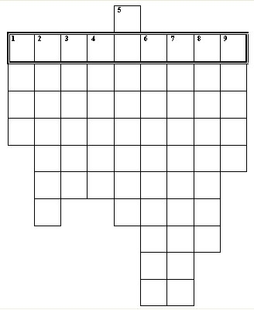

**По вертикали:**

1. Вид материи, существующей вокруг любого заряда.
2. Прибор для регулировки силы тока в цепи.
3. Прибор для измерения сопротивления.
4. Фамилия ученого, в честь которого названа единица измерения напряжения.
5. Величина, равная отношению работы ко времени, в течение которого эта работа была совершена.
6. Вещество, не проводящее электрический ток.
7. Величина, равная отношению работы электрического поля по перемещению заряда к величине этого заряда.
8. Составная часть электрической цепи.
9. Единица измерения заряда.

**Ответы.** 1.Поле, 2. реостат, 3. омметр, 4. Вольта, 5. мощность, 6. диэлектрик, 7. напряжение, 8. источник, 9. кулон.

Ну, а теперь обменяйтесь заданиями, проверьте правильность выполнения, и выставите оценки.

Критерии оценивания за кроссворд:

Оценка «5» за 9 правильных ответов

Оценка «4» за 7-8 правильных ответов

Оценка «3» за 5-6 правильных ответов

Оценка «2» за 4 и менее правильных ответов

Объявление оценок консультантами.

Второе задание - перед вами на экране – физические формулы, отвечаем на вопросы, выбирая правильную формулу.

1.; 2. ; 3. ; 4. ; 5.  ; 6. 

I. Какая формула представляет собой математическую запись закона Ома?

II. Какая формула определяет сопротивление резистора?

III. Какая формула определяет удельное сопротивление?

IV. Какая формула определяет напряжение на участке цепи?

V. Какая формула определяет общее сопротивление цепи при параллельном соединении проводников?

VI. Какая формула определяет общее сопротивление цепи при последовательном соединении проводников?

Критерии оценивания за формулы:

Оценка «5» за 6 правильных ответов

Оценка «4» за 5 - 4 правильных ответа

Оценка «3» за 3 правильных ответа

Объявление оценок консультантами.

А сейчас перейдём к основной части урока.

* + 1. Исправим ошибки

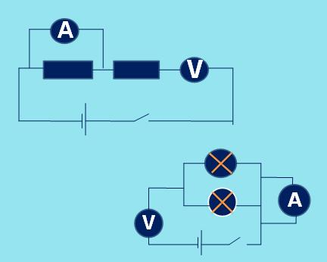На слайде представлены две схемы с ошибками в соединениях приборов. Нужно найти ошибку и нарисовать правильную схему. (Ответ, амперметр нужно включать в цепь последовательно, а вольтметр параллельно)

Что произойдёт, если ошибку не исправить?

(Ответ, амперметр нельзя включать параллельно нагрузке ввиду наличия шунта, имеющего низкое сопротивление, это приведет к короткому замыканию или перегоранию шунта в амперметре).

(Ответ, у вольтметра большое внутреннее сопротивление, поэтому он измерит ЭДС источника).

1. На слайде представлена две цепочки электрических схем. Знаком вопроса помечена неизвестная величина, вычислив которую, переходите по стрелке к следующей схеме и опять вычисляете неизвестную величину.

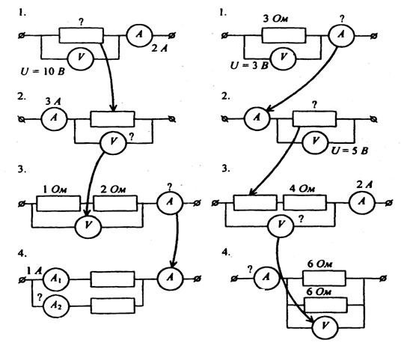

Ответы

Правильные ответы приведены на экране.

Критерии оценки: "5" – верны все задания, "4" – одна ошибка, "3" – две ошибки, "2" – 3 и более ошибок.

Объявление оценок консультантами.

Решение задач из Сборника задач (А.П. Рымкевич) №785, 799.

1. Работа по карточкам. Каждый студент получает задачу, решает её, вписывает свой ответ в таблицу, нарисованную на доске, сверяем с ответами на слайде, неправильно решённые задачи проверяем у доски.

**I-1** Напряжение на зажимах нагревательного элемента 220 В, сопротивление нагревательного элемента утюга 50 Ом. Чему равна сила тока в нагревательном элементе?

**I -2** Чему равна сила тока в электрической лампе, если сопротивление нити накала 15 Ом и лампа подключена к батарейке напряжением 4,5 В?

**I-3** Определите силу тока в спирали нагревательного элемента, включенного в сеть с напряжением 127В, если сопротивление спирали 24 Ом

**I-4** Найдите силу тока в проводниках сопротивлением 2,4 Ом и 6 Ом, соединённых последовательно и включённых в сеть напряжением 36 В.

**I-5** Найдите силу тока в проводниках сопротивлением 32 Ом и 8 Ом, соединённых последовательно и включённых в сеть напряжением 160 В.

**I-6** Найдите силу тока в неразветвлённой цепи, если сила тока в одном из проводников соединённых параллельно 2 А, а в другом 1 А

**U-1** Вычислите напряжение на лампе, если сила тока в её спирали 0,7 А, а сопротивление спирали 310 Ом.

**U-2** Найдите напряжение на концах провода сопротивлением 5,6 Ом при силе тока в нём 7мА.

**U-3** Найдите напряжение на нагревательном элементе, если сила тока в нём 2,5 А, а сопротивление элемента 48 Ом.

**U-4** Найдите общее напряжение на участке цепи, состоящей из двух одинаковых ламп, соединённых последовательно, сопротивление каждой 15 Ом, а сила тока в цепи 4 А

**U-5** Найти напряжение на каждой из трёх одинаковых ламп, соединённых в цепь последовательно и включённых в сеть напряжением 120 В

**U-6** Найдите напряжение на проводнике, если на другом проводнике, соединённым с ним параллельно, напряжение равно 4 В

**R-1** Найдите сопротивление спирали лампы, если при напряжении 220 В сила тока в ней 0,5 А

**R-2** Найдите сопротивление нагревательного элемента, если при напряжении 220 В сила тока равна 2 А

**R-3** Найдите сопротивление нагревательного элемента, если при напряжении 127 В сила тока равна 500 мА

**R-4** Найдите сопротивление участка цепи, состоящего из трёх последовательно соединённых проводников сопротивлениями 7 Ом, 3 Ом, 14 Ом

**R-5** Найдите сопротивление участка цепи, состоящего из трёх параллельно соединённых проводников сопротивлениями 7 Ом, 5 Ом, 8 Ом

**R-6** Найдите сопротивление алюминиевой проволоки длиной 80 см и площадью поперечного сечения 0,002 мм(=2,8)

Контроль знаний. Выполнение теста.

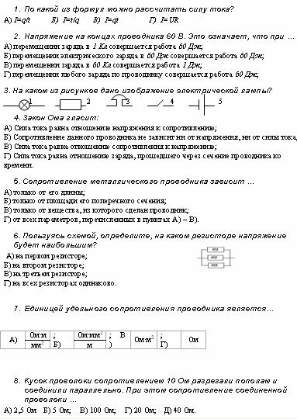

Правильные ответы приведены на экране.

Критерии оценки

Выполнившие верно8 заданий получают 5 баллов, 7-6 заданий – 4 балла, 5-4 заданий – 3 балла, 3-2 задания – 2 балла.

Выставление оценок за тест консультантами.

Сегодня мы повторили материал не только по теме Сопротивление. Закон Ома для участка цепи, но и по темам, которые мы прошли с вами ранее, проверили умение читать электрические схемы, решили задачи на закон Ома; провели коррекцию знаний. А сейчас подведём итоги работы в группе. Озвучивание оценок консультантами.

Домашнее задание. 1. Повторить материал, изученный по теме Электрический ток. Закон Ома для участка цепи. Последовательное и параллельное соединение проводников. 2. Решить задачу из упр. 19 (2). На следующем занятии вы выполняете Лабораторную работу Исследование смешанного соединения проводников.

На этом наше занятие заканчивается. До свидания!